2020年度

广元市精神卫生中心

部门决算
目 录
公开时间：2021年10月14日
第一部分 部门概况.........................................................04
一、基本职能及主要工作..............................................04
二、机构设置................................................................05
第二部分 部门决算情况说明..........................................06
一、收入支出决算总体情况说明....................................06
二、收入决算情况说明..................................................06
三、支出决算情况说明..................................................07
四、财政拨款收入支出决算总体情况说明.......................08
五、一般公共预算财政拨款支出决算情况说明................09
六、一般公共预算财政拨款基本支出决算情况说明..........12
七、“三公”经费财政拨款支出决算情况说明....................13
八、政府性基金预算支出决算情况说明..........................15
九、 国有资本经营预算支出决算情况说明.....................15
十、其他重要事项的情况说明........................................15
第三部分 名词解释.......................................................26
第四部分 附件..............................................................29
附件1.........................................................................30
附件2..........................................................................33
第五部分 附表..............................................................51

一、收入支出决算总表

二、收入决算表

三、支出决算表

四、财政拨款收入支出决算总表

五、财政拨款支出决算明细表

六、一般公共预算财政拨款支出决算表

七、一般公共预算财政拨款支出决算明细表

八、一般公共预算财政拨款基本支出决算表

九、一般公共预算财政拨款项目支出决算表

十、一般公共预算财政拨款“三公”经费支出决算表

十一、政府性基金预算财政拨款收入支出决算表

十二、政府性基金预算财政拨款“三公”经费支出决算表

十三、国有资本经营预算财政拨款收入支出决算表

十四、国有资本经营预算财政拨款支出决算表

第一部分 部门概况

一、基本职能及主要工作

（一）主要职能

主要负责全市精神疾病和心理行为问题的预防、治疗与康复以及技术指导与培训工作、承担急性治疗、科研，负责预防与健康教育、康复指导、防治技术管理、重性精神疾病管理治疗等任务；负责利州区门诊诊疗、患者应急状况处置和患者慢性住院治疗服务，指导区内社区卫生服务中心和乡镇卫生院开展精防工作。

（二）2020年重点工作完成情况
1.疗效提升。以DRG结算为契机，聚焦急难危重病的救治,重点抓好三日确诊率和出院疗效判定，推进医疗核心制度有效落实。全年开展“核心技术”攻关75项，开展新技术新项目7项；疑难危重病占44.59%，三四级手术占比49.95%，癫痫VNS、帕金森DBS等手术填补广元空白。
2.学科建设。新设特需病房、缓冲病房、男科中心、普外中心；儿科、呼吸科、心内科、肿瘤科开设亚专业；互联网医院13个专业正式上线，并设癫痫、帕金森、男科等专区，预约诊治、药品配送等环节畅通，咨询问诊、健康宣教等功能完备；精神医学升格为省级重点学科，护理学市级重点学科立项，13个专科完成省市重点立项、评估或验收；癫痫、帕金森、精神传染、物质依赖等专病诊疗量明显增长；全年累计网络1683例，网络问诊2829人，线上处方及药品配送1029人次。
3.临床药学。强化合理用药监管，细化临床“药径”，集采品种及数量超过上级要求，成功创建国家、省药物滥用监测哨点医院，省、市化妆品不良反应监测哨点医院，建成国家级临床药物实验基地。全院药占比17.63%、基药比44.01%。

二、机构设置
广元市精神卫生中心下属二级单位0个。
纳入广元市精神卫生中心2020年度部门决算编制范围的二级预算单位：无

第二部分 2020年度部门决算情况说明

一、收入支出决算总体情况说明
2020年度收入总计50361.80万元，与2019年总收入38804.04万元相比增加11557.76万元，增长29.78%，主要变动原因是我院担负着利州区精准扶贫医疗任务，病员大幅增加。
2020年度支出总计46802.94万元，与2019年总支出36133.51万元相比增加10669.43万元，增长29.53%，主要变动原因是收入增长，支出同比例增加。

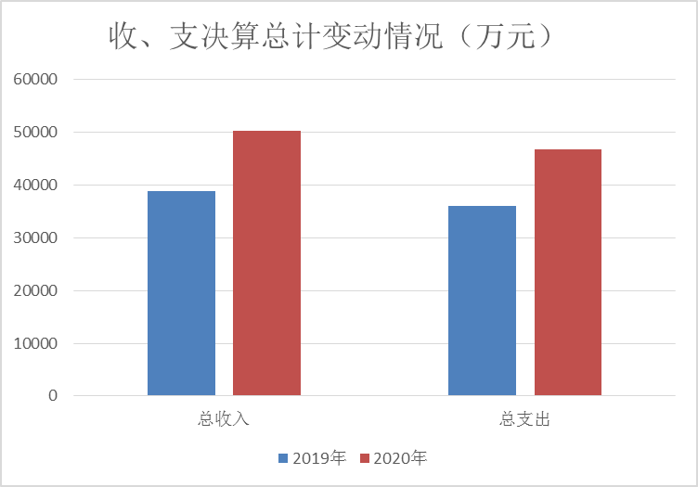
（图1：收、支决算总计变动情况图）（柱状图）

二、收入决算情况说明
2020年本年收入合计50361.80万元，其中：一般公共预算财政拨款收入1302.34万元，占2.59%；政府性基金预算财政拨款收入2400.00万元，占4.77%；上级补助收入0万元，占0%；事业收入39270.50万元，占77.98%；经营收入0万元，占0%；附属单位上缴收入0万元，占0%；其他收入7388.96万元，占14.67%。

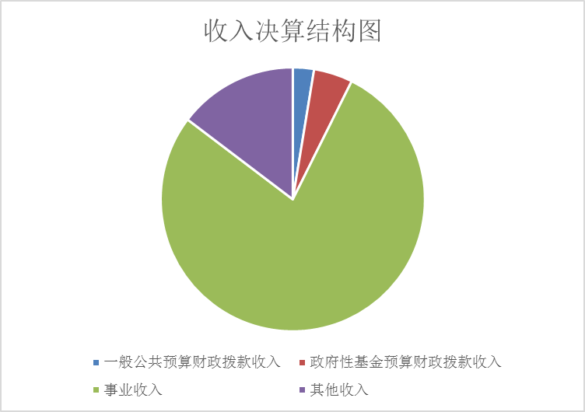
（图2：收入决算结构图）（饼状图）

三、支出决算情况说明
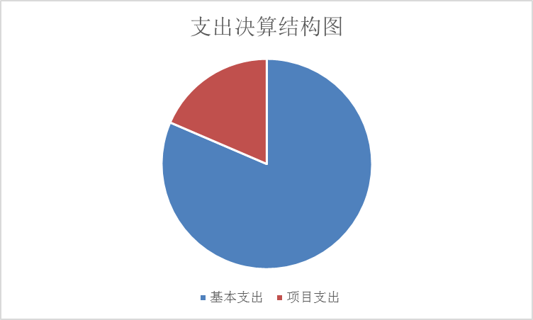
2020年本年支出合计46802.94万元，其中：基本支出38127.88万元，占81.46%；项目支出8675.06万元，占18.54%；上缴上级支出0万元，占0%；经营支出0万元，占0%；对附属单位补助支出0万元，占0%。

（图3：支出决算结构图）（饼状图）

四、财政拨款收入支出决算总体情况说明
2020年财政拨款收入总计3702.34万元，与2019年财政拨款收入849.88万元相比，增加2852.46万元，增长335.63%。主要变动原因是抗疫国债拨款增加，新冠疫情防控拨款增加。
2020年财政拨款支出总计3685.69万元，与2019年财政拨款支出1026.45万元相比，增加2659.24万元，增长259.07%。主要变动原因是抗疫国债拨款增加，新冠疫情防控拨款增加，支出增加。

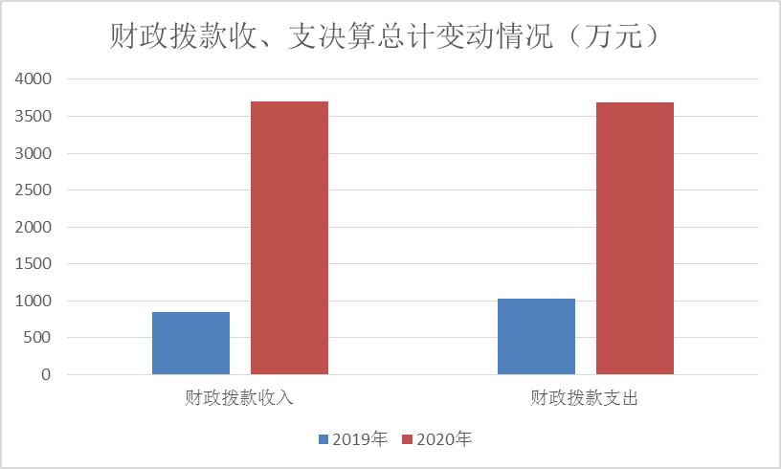

（图4：财政拨款收、支决算总计变动情况）（柱状图）

五、一般公共预算财政拨款支出决算情况说明

（一）一般公共预算财政拨款支出决算总体情况
2020年一般公共预算财政拨款支出1285.69万元，占本年支出合计的2.75%。与2019年相比，一般公共预算财政拨款增加259.24万元，增长25.26%。主要变动原因财政拨款增加，支出同比增加。

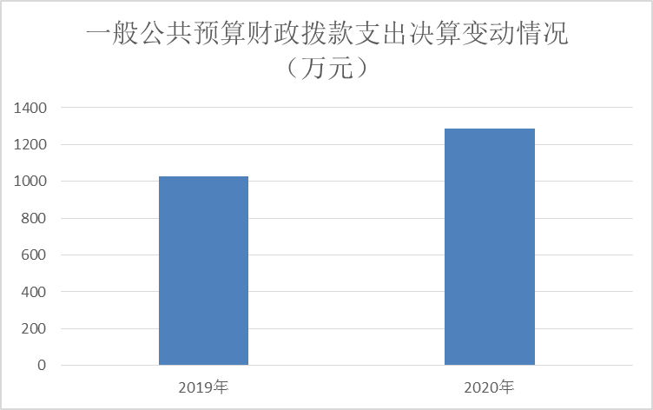

（图5：一般公共预算财政拨款支出决算变动情况）（柱状图）

（二）一般公共预算财政拨款支出决算结构情况
2020年一般公共预算财政拨款支出1285.69万元，主要用于以下方面:一般公共服务（类）支出0万元，占0%；教育支出（类）0万元，占0%；科学技术（类）支出0万元，占0%；文化旅游体育与传媒（类）支出0万元，占0%；社会保障和就业（类）支出0万元，占0%；卫生健康（类）支出1256.69万元，占97.74%；住房保障支出0万元，占0%；其他支出29.00万元，占2.26%。

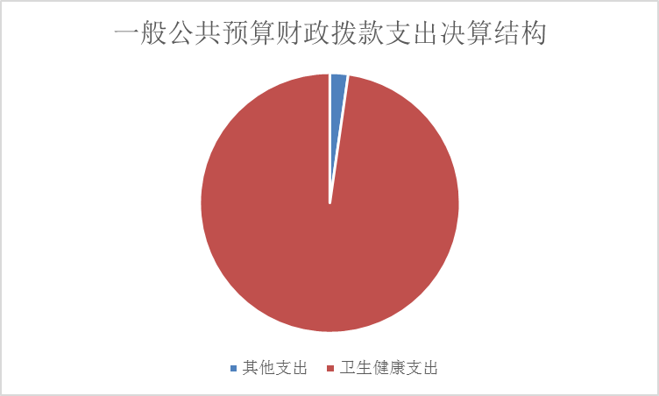

（图6：一般公共预算财政拨款支出决算结构）（饼状图）

（三）一般公共预算财政拨款支出决算具体情况
2020年一般公共预算支出决算数为1285.69万元，完成预算100%。其中：
1.一般公共服务（类）***（款）***（项）: 支出决算为0万元，完成预算0%。
2.教育（类）***（款）***（项）: 支出决算为0万元，完成预算0%。
3.科学技术（类）***（款）***（项）: 支出决算为0万元，完成预算0%。
4.文化旅游体育与传媒（类）***（款）***（项）: 支出决算为0万元，完成预算0%。
5.卫生健康（210类）
卫生健康管理事务（21001款）:一般行政管理事务（2100102项）支出决算为60.99万元，完成预算100%。
公立医院（21002款）：精神病医院（2100205项）支出决算为447.13万元，其他公立医院支出（2100299项）支出决算为26.60万元，完成预算100%。
公共卫生（21004款）：基本公共卫生服务（2100408项）支出决算为48万元，重大公共卫生专项（2100409项）支出决算为350.35万元，完成预算100%。
行政事业单位医疗（21011款）：事业单位医疗（2101102项）支出决算179.03万元，完成预算100%。
其他卫生健康支出（21099款）：其他卫生健康支出（2109901项）支出决算144.59万元，完成预算100%。
6.其他支出（229类）
其他支出（22999款）：其他支出（2299901项）支出决算为29万元，完成预算100%。
（注：数据来源于财决Z01-1表，罗列全部功能分类科目至项级。上述“预算”口径为调整预算数。）

六、一般公共预算财政拨款基本支出决算情况说明
2020年一般公共预算财政拨款基本支出626.16万元，其中：
人员经费626.16万元，主要包括：基本工资、津贴补贴、奖金、伙食补助费、绩效工资、机关事业单位基本养老保险缴费、职业年金缴费、其他社会保障缴费、其他工资福利支出、离休费、退休费、抚恤金、生活补助、医疗费补助、奖励金、住房公积金、其他对个人和家庭的补助支出等。
日常公用经费0万元，主要包括：办公费、印刷费、咨询费、手续费、水费、电费、邮电费、取暖费、物业管理费、差旅费、因公出国（境）费用、维修（护）费、租赁费、会议费、培训费、公务接待费、劳务费、委托业务费、工会经费、福利费、公务用车运行维护费、其他交通费、税金及附加费用、其他商品和服务支出、办公设备购置、专用设备购置、信息网络及软件购置更新、其他资本性支出等。
（注：数据来源于财决07表。）

七、“三公”经费财政拨款支出决算情况说明

（一）“三公”经费财政拨款支出决算总体情况说明
2020年“三公”经费财政拨款支出决算为0万元，完成预算0%。
（注：上述“预算”口径为调整预算数，包括政府性基金支出决算情况。）

（二）“三公”经费财政拨款支出决算具体情况说明

2020年“三公”经费财政拨款支出决算中，因公出国（境）费支出决算0万元，占0%；公务用车购置及运行维护费支出决算0万元，占0%；公务接待费支出决算0万元，占0%。具体情况如下：
1.因公出国（境）经费支出0万元，完成预算0%。全年安排因公出国（境）团组0次，出国（境）0人。
2.公务用车购置及运行维护费支出0万元,完成预算0%。
其中：公务用车购置支出0万元。全年按规定更新购置公务用车0辆，其中：轿车0辆、金额0万元，越野车0辆、金额0万元，载客汽车0辆、金额0万元。截至2020年12月底，单位共有公务用车0辆，其中：轿车0辆、越野车0辆、载客汽车0辆。
公务用车运行维护费支出0万元。
3.公务接待费支出0万元，完成预算0%。其中：
国内公务接待支出0万元。国内公务接待0批次，0人次（不包括陪同人员），共计支出0万元。
外事接待支出0万元，外事接待0批次，0人，共计支出0万元。

八、政府性基金预算支出决算情况说明
2020年政府性基金预算拨款支出2400万元，全部为抗疫特别国债。

九、国有资本经营预算支出决算情况说明
2020年国有资本经营预算拨款支出0万元。

十、其他重要事项的情况说明
（一）机关运行经费支出情况
2020年，广元市精神卫生中心机关运行经费支出0万元。
（注：数据来源于财决附03表）
（二）政府采购支出情况
2020年，广元市精神卫生中心政府采购支出总额0万元，其中：政府采购货物支出0万元、政府采购工程支出0万元、政府采购服务支出0万元。授予中小企业合同金额0万元，占政府采购支出总额的0%，其中：授予小微企业合同金额0万元，占政府采购支出总额的0%。
（注：数据来源于财决附03表）
（三）国有资产占有使用情况
截至2020年12月31日，广元市精神卫生中心共有车辆10辆，其中：主要领导干部用车0辆、机要通信用车0辆、应急保障用车0辆、特种专业技术用车8辆，其他用车2辆，其他用车主要是用于下乡义诊及督导检查等。单价50万元以上通用设备3台，单价100万元以上专用设备31台。（注：数据来源财决附03表，按部门决算报表填报数据罗列车辆情况。）
（四）预算绩效管理情况。
根据预算绩效管理要求，本单位在年初预算编制阶段，组织对基本公共卫生服务等项目开展了预算事前绩效评估，对10多个项目编制了绩效目标，预算执行过程中，选取5个项目开展绩效监控，年终执行完毕后，对5个项目开展了绩效目标完成情况梳理填报。
本单位按要求对2019年部门整体支出开展绩效自评，从评价情况来看我单位建立健全了严格的财务管理制度，机构设置合理，会计核算及账务处理等严格执行财政相关规定。本单位严格按照项目资金管理办法执行，评价项目严格执行财务管理制度，财务处理及时，会计核算符合规范。
本单位还自行组织了5个项目绩效评价，从评价情况来看，各项目运行情况良好。严格资金使用与管理，加大监管力度，做到专款专用，合理有效使用资金，进一步提高了医疗卫生服务能力和水平。
1.项目绩效目标完成情况。
本单位在2020年度部门决算中反映“贫困白内障患者复明手术”“ 2020年中央补助精神卫生项目”“广元市2020年度精神卫生防治项目”“医疗服务能力提升（住院医师规范化培训）”“2020年中央补助基层疫情防控能力提升项目”等5个项目绩效目标实际完成情况。
（1）“贫困白内障患者复明手术”项目绩效目标完成情况综述。项目全年预算数28万元，执行数为28万元，完成预算的100%。通过项目实施，保障了贫困人员的健康，使200例贫困白内障患者得到了医治，让他们走出黑暗，重见光明，感受到了党和政府及社会的支持，得到了广大患者的好评。发现的主要问题：由于人力有限，筛查的贫困人员覆盖面还不是很广，还有很多需要手术的病人未及时得到救治。下一步改进措施：联系各个乡镇和社区的工作人员，帮忙协助进行初步的筛查，使得每一个患者都能得到及时的救治，感受到党和政府的关怀。
（2）广元市2020年中央补助精神卫生项目绩效目标完成情况综述。项目全年预算数14.55万元，执行数为14.55万元，完成预算的100%。按时、按质完成2020年广元市严重精神障碍管理治疗工作计划，全市严重精神障碍管理治疗工作指标大幅提升，发现的主要问题：严重精神障碍患者的服药率普遍偏低，辖区居民对精神疾病的认识还存在差异性。下一步改进措施：动员基层精防人员加大对相关救治救助政策的宣传，加强对患者及家属的健康教育，对存在的困难积极协调相关部门解决。
（3）广元市2020年度精神卫生防治项目绩效目标完成情况综述。项目全年预算数20万元，执行数为20万元，完成预算的100%。，发现的主要问题：1、严重精神障碍管理指标中患者规律服药率仍未达到国家标准。2、基层严重精神障碍患者规范管理落实差，档案不规范比例居高不下。下一步改进措施：1、加强与政法、公安等部门联动，争取促成部门联合督导，提高基层综合管理质量。2、2021年对基层在严重精神障碍管理中做得较差的单位，进行定点督办。
（4）“医疗服务能力提升（住院医师规范化培训）”项目绩效目标完成情况综述。项目全年预算数9.25万元，执行数为9.25万元，完成预算的100%。通过项目实施，结业规培生就业率高，就业人员综合能力获用人单位好评。在培学员及结业学员对我院规培工作综合满意度95%以上。顺利通过了近几年来省卫健委及国家卫健委组织的每次规培督导检查。发现的主要问题：一是我院部分带教老师带教的时间短，带教经验不足，尤其是规范化带教方法和带教技巧仍需加强。二是个别临床科室对个别带教老师考核力度不够。下一步改进措施：在今后我们将紧紧围绕存在的问题，切实加强整改，加强资金的管理，保证各项制度、措施落实到位；继续加强规培基地的组织建设、制度建设、软硬件建设、后勤保障以及教师队伍建设、教学质量提升等工作，确保基地各项工作再上一个新台阶。
（5）“2020年中央补助基层疫情防控能力提升项目”项目绩效目标完成情况综述。项目全年预算数9万元，执行数为9万元，完成预算的100%。通过项目实施，举办广元市首届心理危机干预师资培训班，覆盖广元市各县区教育、医疗等领域约70余名优秀骨干，让培训人员了解心理危机识别、心理危机类型及等级，掌握心理危机干预总体目标及如何进行关系的建立，熟悉了各种危机事件的处理方式，提高了全市心理危机干预的流程规范及工作质效，促进了全市社会心理服务体系建设工作向纵深推进。发现的主要问题：1、由于时间安排紧张，课程相对紧促，内容广泛但缺乏深入讲解。2、宣传工作不到位，未能及时有效达到覆盖所有专业人士。下一步改进措施：1、可以邀请上级医院或者高校危机干预专家进行现场授课，增加大家对当前危机知识了解。2、建议增加危机干预培训次数，增强危机干预实现演练。

项目绩效目标完成情况表
（2020年度）
项目名称 |  |  | 贫困白内障患者复明手术
预算单位 |  |  | 广元市精神卫生中心
预算执行情况(万元) | 预算数: |  | 28 | 执行数: | 28
预算执行情况(万元) | 其中-财政拨款: |  | 28 | 其中-财政拨款: | 28
预算执行情况(万元) | 其它资金: |  | 0 | 其它资金: | 0
年度目标完成情况 | 预期目标 |  |  | 实际完成目标
年度目标完成情况 | - 贫困白内障患者筛查检出人数达到1500人，符合手术指针并治疗人数达到200人。  - 广泛宣传和讲解项目，使白内障患者积极主动接受手术治疗。  - 提高筛查效率，减少患者负担。 |  |  | 1、贫困白内障患者筛查检出人数达到1638人，符合手术指针并治疗人数达到200人。  2、广泛宣传和讲解项目，使白内障患者积极主动接受手术治疗。  3、提高筛查效率，减少患者负担。
绩效指标完成情况 | 一级指标 | 二级指标 | 三级指标 | 预期指标值(包含数字及文字描述) | 实际完成指标值(包含数字及文字描述)
绩效指标完成情况 | 项目完成指标 | 数量指标 | 治疗覆盖贫困人数 | 大于等于200人 | 完成200人
绩效指标完成情况 | 项目完成指标 | 数量指标 | 贫困白内障患者筛查检出人数 | 大于等于1500人 | 完成1638人
绩效指标完成情况 | 项目完成指标 | 质量指标 | 白内障治疗人数 | 大于等于200人 | 完成200人
绩效指标完成情况 | 效益指标 | 经济效益指标 | 及时规范治疗病人，最大限度减少病人因病致贫、因病返贫 | 完成100% | 完成100%
绩效指标完成情况 | 效益指标 | 社会效益指标 | 贫困人员健康得到保障 | 进一步得到保障 | 进一步得到保障
绩效指标完成情况 | 满意度指标 | 服务对象满意度指标 | 患者满意度 | 100% | 100%

项目绩效目标完成情况表
（2020年度）
项目名称 |  |  |  |  | 2020年中央财政补助精神卫生项目资金
预算单位 |  |  |  |  | 广元市精神卫生中心
预算执行情况(万元) |  | 预算数: |  |  | 14.55 |  |  | 执行数: | 14.55
 |  | 其中-财政拨款: |  |  | 14.55 |  |  | 其中-财政拨款: | 14.55
 |  | 其它资金: |  |  | 0 |  |  | 其它资金: | 0
年度目标完成情况 |  | 预期目标 |  |  |  |  |  | 实际完成目标
 |  | 开展广元市督导指导、项目质控、技术指导、应急处置等工作；开展患者家属护理教育；开展区域精神卫生工作，包括区域精神卫生工作会、质控会以及专科联盟理事会、区域联合督导、心理健康巡讲、青年医师演讲比赛、区域远程会诊、精神卫生防治技能竞赛。 |  |  |  |  |  | 按时、按质完成2020年广元市严重精神障碍管理治疗工作计划，开展区域精神卫生工作，做好区域精神卫生防治技能竞赛。
绩效指标完成情况 |  | 一级指标 | 二级指标 |  | 三级指标 |  |  | 预期指标值(包含数字及文字描述) | 实际完成指标值(包含数字及文字描述)
 |  | 产  出  指  标 | 数量指标 |  | 严重精神障碍筛查和诊断复核 |  |  | 大于25人次 | 完成451人次
 |  | 产  出  指  标 | 数量指标 |  | 居家贫困患者门诊治疗补助、专项检查和复诊 |  |  | 大于32人次 | 完成39人次
 |  | 产  出  指  标 | 数量指标 |  | 2-5级危险行为病人应急处置和专科医生对社区医生的随访技术指导 |  |  | 大于21人次 | 完成24人次
 |  | 产  出  指  标 | 数量指标 |  | 登记病人家属护理教育 |  |  | 大于1097例 | 完成1360例
 |  | 产  出  指  标 | 数量指标 |  | 项目管理技术指导 |  |  | 大于3次 | 完成25次
 |  | 产  出  指  标 | 数量指标 |  | 项目质控、数据处理及评估表格印刷 |  |  | 大于450份 | 完成525份
 |  | 产  出  指  标 | 数量指标 |  | 社会心理服务体系建设问卷调查 |  |  | 等于1次 | 完成1次
 |  |  | 数量指标 |  | 开展精神卫生与心理健康促进宣传活动 |  |  | 等于1次 | 完成2次
 |  |  | 质量指标 |  | 严重精神障碍患者管理率（%） |  |  | ≥90% | 99.02%
 |  |  | 质量指标 |  | 严重精神障碍患者规范管理率（%） |  |  | ≥80% | 97.20%
 |  |  | 时效指标 |  | 项目完成时间 |  |  | 2020年12月底前 | 2020年12月完成
 |  | 效益指标 | 经济效益指标 |  | 减少患者及家庭经济负担 |  |  | 2019年基础上有所提升 | 有所提升
 |  | 效益指标 | 社会效益指标 |  | 严重精神障碍患者规范化管理率 |  |  | 2019年基础上有所提升 | 有所提升
 |  | 效益指标 | 生态效益指标 |  | 严重精神障碍管理指标达标 |  |  | 2019年基础上有所提升 | 有所提升
 |  | 效益指标 | 可持续影响指标 |  | 提升严重精神障碍管理水平 |  |  | 2019年基础上有所提升 | 有所提升
 |  | 满意度指标 | 服务对象满意度指标 |  | 服务对象满意度 |  |  | >95% | 100%
项目绩效目标完成情况表
（2020年度）
项目名称 |  |  |  |  |  | 广元市2020年度精神卫生防治项目
预算单位 |  |  |  |  |  | 广元市精神卫生中心
预算执行情况(万元) | 预算数: |  |  |  |  | 20 | 执行数: |  |  | 20
预算执行情况(万元) | 其中-财政拨款: |  |  |  |  | 20 | 其中-财政拨款: |  |  | 20
预算执行情况(万元) | 其它资金: |  |  |  |  | 0 | 其它资金: |  |  | 0
年度目标完成情况 | 预期目标 |  |  |  |  |  | 实际完成目标
年度目标完成情况 | 具体承担公共精神卫生防治业务相关工作，重点是严重精神障碍患者管理治疗技术指导、督导考核、专家诊断复核，人员培训、精神卫生宣传及肇事肇祸患者应急处置等工作。 |  |  |  |  |  | 承担了公共精神卫生防治业务相关工作，完成了严重精神障碍患者管理治疗技术指导、督导考核、专家诊断复核，人员培训、精神卫生宣传及肇事肇祸患者应急处置等工作。
绩效指标完成情况 | 一级指标 |  |  | 二级指标 |  | 三级指标 | 预期指标值(包含数字及文字描述) |  |  | 实际完成指标值(包含数字及文字描述)
绩效指标完成情况 | 项目完成指标 |  |  | 数量指标 |  | 上报严重精神障碍发病报告 | 大于等于1000人次 |  |  | 完成1191人次
绩效指标完成情况 | 项目完成指标 |  |  | 数量指标 |  | 举办利州区严重精神障碍管理治疗工作规范培训 | 大于等于1次 |  |  | 完成2次
绩效指标完成情况 | 项目完成指标 |  |  | 数量指标 |  | 举办严重精神障碍管理治疗业务培训-师资培训会 | 大于等于1次 |  |  | 完成1次
绩效指标完成情况 | 项目完成指标 |  |  | 数量指标 |  | 举办技能竞赛 | 大于等于1次 |  |  | 完成2次
绩效指标完成情况 | 项目完成指标 |  |  | 质量指标 |  | 严重精神障碍患者管理率 | 大于等于90% |  |  | 98.46%
绩效指标完成情况 | 效益指标 |  |  | 社会效益指标 |  | 严重精神障碍患者规范化管理率 | 大于等于95% |  |  | 96.66%
绩效指标完成情况 | 满意度指标 |  |  | 服务对象  满意度指标 |  | 患者满意度 | 大于等于95% |  |  | 100%

项目绩效目标完成情况表
（2020年度）
项目名称 |  |  | 医疗服务能力提升（住院医师规范化培训）
预算单位 |  |  | 广元市精神卫生中心
预算执行情况(万元) | 预算数: |  | 9.25 | 执行数: | 9.25
预算执行情况(万元) | 其中-财政拨款: |  | 9.25 | 其中-财政拨款: | 9.25
预算执行情况(万元) | 其它资金: |  | 0 | 其它资金: | 0
年度目标完成情况 | 预期目标 |  |  | 实际完成目标
年度目标完成情况 | 对住院医师规范化培训在培学员予以生活补助。 |  |  | 对住院医师规范化培训在培学员予以生活补助。
绩效指标完成情况 | 一级指标 | 二级指标 | 三级指标 | 预期指标值(包含数字及文字描述) | 实际完成指标值(包含数字及文字描述)
绩效指标完成情况 | 项目完成指标 | 数量指标 | 住院医师规范化培训财政补助结算后补助人数 | 25人 | 25人
绩效指标完成情况 | 项目完成指标 | 数量指标 | 补助金额 | 3700元/人 | 3700元/人
绩效指标完成情况 | 项目完成指标 | 质量指标 | 住院医师规范化培训结业考核通过率 | 100% | 100%
绩效指标完成情况 | 效益指标 | 社会效益  指标 | 参培住院医师业务水平 | 合格 | 合格
绩效指标完成情况 | 满意度指标 | 服务对象满意度指标 | 规范化培训学员满意度 | 大于95% | 100%

项目绩效目标完成情况表
（2020年度）
项目名称 |  |  | 2020年中央补助基层疫情防控能力提升项目
预算单位 |  |  | 广元市精神卫生中心
预算执行情况(万元) | 预算数: |  | 9 | 执行数: | 9
预算执行情况(万元) | 其中-财政拨款: |  | 9 | 其中-财政拨款: | 9
预算执行情况(万元) | 其它资金: |  | 0 | 其它资金: | 0
年度目标完成情况 | 预期目标 |  |  | 实际完成目标
年度目标完成情况 | 让培训人员了解心理危机识别、心理危机类型及等级，掌握心理危机干预总体目标及如何进行关系的建立，熟悉了各种危机事件的处理方式，提高了全市心理危机干预的流程规范及工作质效，促进了全市社会心理服务体系建设工作向纵深推进。 |  |  | 让培训人员了解心理危机识别、心理危机类型及等级，掌握心理危机干预总体目标及如何进行关系的建立，熟悉了各种危机事件的处理方式，提高了全市心理危机干预的流程规范及工作质效，促进了全市社会心理服务体系建设工作向纵深推进。
绩效指标完成情况 | 一级指标 | 二级指标 | 三级指标 | 预期指标值(包含数字及文字描述) | 实际完成指标值(包含数字及文字描述)
绩效指标完成情况 | 项目完成指标 | 数量指标 | 开展心理危机干预师资培训 | 1次 | 1次
绩效指标完成情况 | 项目完成指标 | 数量指标 | 培训覆盖各县区人数 | 70人 | 70人
绩效指标完成情况 | 项目完成指标 | 数量指标 | 补助金额 | 1200元/人 | 1200元/人
绩效指标完成情况 | 项目完成指标 | 时效指标 | 项目完成时间 | 11月30日前 | 11月26日
绩效指标完成情况 | 效益指标 | 社会效益  指标 | 培训合格颁发证书 | 合格 | 合格
绩效指标完成情况 | 满意度指标 | 服务对象满意度指标 | 培训人员满意度 | 大于95% | 100%
2.部门绩效评价结果。
本单位按要求对2020年部门整体支出绩效评价情况开展自评，《广元市精神卫生中心部门2020年部门整体支出绩效评价报告》见附件（附件1）。
本单位自行组织对“贫困白内障患者复明手术”“ 2020年中央补助精神卫生项目”“广元市2020年度精神卫生防治项目”“医疗服务能力提升（住院医师规范化培训）”“2020年中央补助基层疫情防控能力提升项目”项目开展了绩效评价，《项目2020年绩效评价报告》见附件（附件2）。

第三部分 名词解释

1.财政拨款收入：指单位从同级财政部门取得的财政预算资金。
2.事业收入：指事业单位开展专业业务活动及辅助活动取得的收入，如医疗收入。
3.其他收入：指单位取得的除上述收入以外的各项收入。主要是银行存款利息收入、捐赠收入等。
4.使用非财政拨款结余：指事业单位使用以前年度积累的非财政拨款结余弥补当年收支差额的金额。
5.年初结转和结余：指以前年度尚未完成、结转到本年按有关规定继续使用的资金。
6.结余分配：指事业单位按照会计制度规定缴纳的所得税、提取的专用结余以及转入非财政拨款结余的金额等。
7.年末结转和结余：指单位按有关规定结转到下年或以后年度继续使用的资金。
8.卫生健康支出（210类）
卫生健康管理事务（21001款）一般行政管理事务（2100102项）指未单独设置项级科目的项目支出。
公立医院（21002款）精神病医院（2100205项）指精神卫生中心的支出，其他公立医院支出（2100299项）指公立医院的项目支出。
公共卫生（21004款）基本公共卫生服务（2100408项）指基本公共卫生服务的支出，重大公共卫生专项（2100409项）指重大疾病预防控制方面的支出，其他公共卫生支出（2100499项）指带病还乡复退军人的医疗费支出。
中医药（21006款）中医（民族医）药专项（2100601项）中医药方面的支出，其他中医药支出（2100699项）指其他中医药方面的支出。
行政事业单位医疗（21011款）事业单位医疗（2101102项）指财政安排的事业单位基本医疗保险缴费支出。
其他卫生健康支出（21099款）其他卫生健康支出（2109901项）指上述项目之外用于卫生健康方面的支出。
9.其他支出（229类）
其他支出（22999款）其他支出（2299901项）为精神专科医养综合楼PPP项目融资成本补助金。
10.基本支出：指为保障机构正常运转、完成日常工作任务而发生的人员支出和公用支出。
11.项目支出：指在基本支出之外为完成特定行政任务和事业发展目标所发生的支出。
12.经营支出：指事业单位在专业业务活动及其辅助活动之外开展非独立核算经营活动发生的支出。
13.“三公”经费：指部门用财政拨款安排的因公出国（境）费、公务用车购置及运行费和公务接待费。其中，因公出国（境）费反映单位公务出国（境）的国际旅费、国外城市间交通费、住宿费、伙食费、培训费、公杂费等支出；公务用车购置及运行费反映单位公务用车车辆购置支出（含车辆购置税）及租用费、燃料费、维修费、过路过桥费、保险费等支出；公务接待费反映单位按规定开支的各类公务接待（含外宾接待）支出。

第四部分 附件

附件1

广元市精神卫生中心
2020年部门整体支出绩效评价报告

一、部门（单位）概况
（一）机构组成
广元市精神卫生中心是利州区卫健局下属二级预算单位，设有门诊科室79个，住院科室52个，医技科室23个，医辅及行政后勤科室28个。
（二）机构职能

主要负责全市精神疾病和心理行为问题的预防、治疗与康复以及技术指导与培训工作、承担急性治疗、科研，负责预防与健康教育、康复指导、防治技术管理、重性精神疾病管理治疗等任务；负责利州区门诊诊疗、患者应急状况处置和患者慢性住院治疗服务，指导区内社区卫生服务中心和乡镇卫生院开展精防工作。
（三）人员概况
本院编制人数366人，年末实有在职人数353人，临聘人员600人，遗属人员4人。
二、部门财政资金收支情况
（一）部门财政资金收入情况
2020年财政拨款收入总计3702.34万元，其中：一般公共预算财政拨款收入1302.34万元。政府性基金预算财政拨款收入2400万元。
（二）部门财政资金支出情况
2020年财政拨款支出3685.69万元。其中：一般公共预算财政拨款支出1285.69万元。政府性基金预算财政拨款支出2400万元。
三、部门整体预算绩效管理情况
（一）部门预算管理
加强预算编制绩效管理。强化项目绩效目标，对本院申报的预算项目加强审核，合理支出，所有项目必须有明细的资金测算。
1.加强组织领导。争取领导重视，我院先后多次召开专题研究预算资金绩效评价管理工作，明确预算绩效管理工作职能小组和职责分工，确定预算绩效管理工作联络员，并将其作为部门日常性重要工作来抓。设立了由中心主任任组长、分管院领导任副组长、财务科负责人为成员的工作小组，下设办公室在财务科，由财务科科长兼任办公室主任，预算会计为成员，具体负责日常预算资金管理工作，确保绩效评价管理工作全面推进。
2.加强制度建设。根据财政局预算资金绩效评价管理办法和一系列文件精神，结合我院实际，细化考核指标，完善考核标准，进一步明确了绩效考核工作目标，明确了评价管理考核责任，使我院的各项工作有标准、有措施的稳步开展。
（二）结果应用情况
根据自评结果，2020年度广元市精神卫生中心整体预算绩效质量好，既保障了本院正常办公，又顺利完成各项工作任务，严格履行法定职责，圆满完成了上级业务主管部门及区委、区政府安排部署的工作任务，准确评价了各项指标的完成情况，群众满意度很高。
四、评价结论及建议
（一）评价结论
及时、准确、优质地完成了预算编制；预算执行情况良好，支出管理规范，资金管理制度较为完善，会计核算和账务处理规范，会计资料完整。
（二）存在问题
业务能力有待进一步提高。由于预算绩效管理工作缺乏系统的培训，对预算绩效管理认识不到位、理解不充分，对预算绩效管理业务不了解、不熟悉，对工作重点把握不到位。
（三）改进建议
1.强化工作职责，加强队伍建设，通过对人员进行培训、继续教育等方式，不断提升工作能力。
2.进一步完善和落实相关管理制度，全院应加强学习内部控制管理制度，严格遵照相关制度贯彻落实到位，做到精细化管理。
附件2-1

2020年贫困白内障患者复明手术项目绩效评价报告

一、项目基本情况
2020年在市卫健委、市残联的指导和大力支持下，我院承担四川省贫困白内障复明工程项目根据《广元市卫生健健委员会、市残疾人联合会关于印发四川省2020年贫困白内障患者复明项目实施方案的通知》文件精神，将各项工作职责落实到人头，成立了以业务副院长为组长，医务科科长、眼科主任为副组长，相关骨干医护人员为成员的项目小组，制定了切实可行的实施方案，并优化了方便于患者手术的工作流程。由于各级领导的重视，健全的组织，各部门和各乡镇的努力工作，我院成功的实施了200人（例）复明手术，圆满的完成了今年的白内障复明手术工作任务。
根据复明白内障手术信息报送要求，我科指定专人为信息联络员和系统录入员，每月按时间向卫计委上报项目执行进度表；将手术信息逐例录入“白内障复明手术信息报告系统”，并在手术经费源注明项目名称，确保信息真实、准确、及时。
二、项目资金使用情况
截止2020年12月底，圆满完成全免费手术200例。经统计，患者住院医疗总费用779442.41元，其中省级财政补助手术经费1000元/例，折叠晶体费用400元/例，共计总费用28万元，保险报销417107.75元，医院补助100172.86元,使每位患者零自付，实现了费用全免的目标。
三、项目实施及管理情况
严格执行相关法律法规及项目管理制度，并加强项目管理，完善监管手段、监管程序，保证资金专款专用，无挪用、私用情况发生。
四、项目绩效情况
我院眼科医生每周下乡1到4次，深入利州区、青川县、旺苍县、朝天区、苍溪县多个乡镇、社区，为居民、糖尿病病人、高血压病人等免费提供了视力检查、眼底筛查、眼压检查等服务，使居民不走出村、镇、社区便能得到专科医生提供的专业的服务。眼科共筛查疑似白内障患者1638余人次，确诊白内障患者近300人，最终为200例符合免费白内障手术政策的患者实施手术。
五、评价结论及建议
（一）评价结论
复明手术工作中，我院使200例贫困白内障患者得到了医治，让他们走出黑暗，重见光明，感受到了党和政府及全社会的支持，同时也向社会展示了我院的精湛医技和高尚的医德，得到广大患者的好评。实施白内障复明工程是一项系统工程，离不开各级组织和领导的重视，离不开社会各方面的支持。作为医疗机构更是责任重大，我们将为之不懈努力。
（二）存在的问题
由于人力有限，筛查的贫困人员覆盖面还不是很广，还有很多需要手术的病人未及时得到救治。
（三）相关建议
今后会联系各个乡镇和社区的工作人员，帮忙协助进行初步的筛查，使得每一个患者都能得到及时的救治，感受到党和政府的关怀。
附件2-2

2020年中央财政补助严重精神障碍管理治疗项目绩效评价报告

一、项目概况
（一）项目基本情况
根据市财政局、市卫健委文件精神，2020年重大公共卫生服务中央补助精神卫生防治经费共计14.55万元，广元市精神卫生中心为项目实施单位。严格执行中央财政专项资金的使用管理规定，加强项目资金监管，确保专项补助资金用于精神疾病防治工作，提高项目资金的使用效益。任何单位和个人不得以任何形式截留、挤占和挪用专项补助资金。
（二）项目绩效目标
按照文件要求，开展广元市督导指导、项目质控、技术指导、应急处置等工作；开展患者家属护理教育；开展区域精神卫生工作，包括区域精神卫生工作会、质控会以及专科联盟理事会、区域联合督导、心理健康巡讲、青年医师演讲比赛、区域远程会诊、精神卫生防治技能竞赛，提高精神卫生工作队伍人员素质和服务能力。
（三）项目自评步骤及方法
根据文件精神，我院制定了《广元市精神卫生中心2020年中央补助地方严重精神障碍管理治疗项目实施方案》，并成立了以院长为组长，相关科室责任人为成员的领导小组；成立了以分管院长为组长，相关临床科室人员为成员的专家小组。
二、项目资金申报及使用情况
根据广元市卫健委《广元市2020年中央财政补助艾滋病结核病等防治项目第一批资金实施方案》和《2020年第二批中央补助免疫规划及精神卫生和慢性病防治项目实施方案》文件，2020年补助严重精神障碍管理治疗工作经费共计14.55万元。截止评价时点该项目资金100%到位，严格按照资金使用规范进行使用。财务管理制度健全，严格执行财务管理制度，账务处理及时，会计核算规范。
三、项目实施及管理情况
严格执行相关法律法规及项目管理制度，并加强项目管理，完善监管手段、监管程序，保证资金专款专用，无挪用、私用情况发生。
四、项目绩效情况
截止2020年12月31日24时，全市累计登记录入系统的严重精神障碍患者15221例，去除死亡患者，现在册患者13560例，患者在册率为5.08‰，全市年在管患者13374例，年管理率为98.63%，规范管理率96.72%，面访率96.79%，服药率85.27%，规律服药率57.39%，精神分裂症服药率85.47%，精神分裂症规律服药率59.50%。
截止12月31日，已上报严重精神障碍发病报告1956人次，流转出院信息1487人次，应急处置40余人次。到青川县、剑阁县进行严重精神障碍管理治疗工作规范化培训。召开了2020年严重精神障碍管理治疗业务培训会暨严重精神障碍管理治疗研讨会。完成对各县区的技术指导工作4次，全年派出精神专科医师196人次，提供诊断复核、随访指导、病情和危险性评估、药物调整、康复指导等技术支持。对全市60家单位重精管理工作进行了现场质控和督导考核。
按照区域精神卫生工作计划有序推进各项工作，一是6月在巴中成功召开区域精神卫生工作会。二是完善川东北区域精神卫生专科联盟，9家新成立的精神卫生医疗机构加入专科联盟。三是按照督导方案开展三市重精管理联合督导和质控工作。四是加强业务协作，建立区域质量控制专家组，举办区域精神卫生质量控制专题研讨会和座谈会2次，推广统一的病例书写模板，开展区域病例演讲1次，开展现场业务指导与查房8次，区域远程会诊15次。五是提升科教协作，开展区域联合科研课题2项，举办国家级和省级继教学术活动及医院管理高峰论坛5期，开展区域内精神卫生医疗机构人员进修、参访及短期培训工作，完成第六期四川省精神科医师转岗培训工作。六是加强健康促进，在三市开展心理健康巡讲活动，刊印《川东北精神卫生》3期，推广川东北区域精神卫生工作公众号。
五、评价结论及建议
（一）评价结论
按时、按质完成2020年广元市严重精神障碍管理治疗工作计划，全市严重精神障碍管理治疗工作指标大幅提升；开展严重精神障碍管理治疗业务培训会，完成对各县区的技术指导工作4次，实现除苍溪县、剑阁县、旺苍县以外的各县区乡镇全覆盖，有效提升广元市重精管理质效。
（二）存在的问题
严重精神障碍患者的服药率普遍偏低，辖区居民对精神疾病的认识还存在差异性。要加强对居民的健康教育，提高患者服药依从性。
（三）相关建议
动员基层精防人员加大对相关救治救助政策的宣传，加强对患者及家属的健康教育，对存在的困难积极协调相关部门解决。
附件2-3

2020年度广元市精神卫生防治经费项目绩效评价报告

一、项目概况
（一）项目基本情况
精神卫生工作事关人民群众心身健康、社会平安稳定的重要民生工程，市委市政府高度重视，根据广元市精神卫生局际联席会议安排，我中心具体承担公共精神卫生防治业务相关工作，重点是严重精神障碍患者管理治疗技术指导、督导考核、专家诊断复核，人员培训、精神卫生宣传及肇事肇祸患者应急处置等工作。
（二）项目绩效目标
按照文件要求，开展广元市督导指导、项目质控、技术指导、应急处置等工作；组织开展全市严重精神障碍管理治疗技术指导、调研、宣传、培训等相关工作，提高精神卫生工作队伍人员素质和服务能力。
（三）项目自评步骤及方法
根据文件精神，我院制定了《广元市精神卫生中心2020年中央补助地方严重精神障碍管理治疗项目实施方案》，并成立了以院长为组长，相关科室责任人为成员的领导小组；成立了以分管院长为组长，相关临床科室人员为成员的专家小组。
二、项目资金申报及使用情况
2020年补助严重精神障碍管理治疗工作经费共计20万元。截止评价时点该项目资金100%到位，严格按照资金使用规范进行使用。财务管理制度健全，严格执行财务管理制度，账务处理及时，会计核算规范。
三、项目实施及管理情况
严格执行相关法律法规及项目管理制度，并加强项目管理，完善监管手段、监管程序，保证资金专款专用，无挪用、私用情况发生。
四、项目绩效情况
一是及时信息流转。截止11月30日，已上报严重精神障碍发病报告1191人次，流转出院信息919人次，应急处置45人次。二是加强县区业务培训。到剑阁县进行严重精神障碍管理治疗工作规范化培训，对100余基层精防人员进行法律法规、工作规范、省平台操作等进行重点培训；举办利州区严重精神障碍管理治疗工作规范培训2次，覆盖全区各乡镇精防员、民警、网格员、村医等300余人。三是加强市级培训，提升业务水平。召开2020年严重精神障碍管理治疗业务培训-师资培训会1次，召开严重精神障碍管理治疗工作例会2次，包括各县（区）卫生健康局分管领导、疾控股长、精防机构负责人及精防办负责人和市精神卫生中心复核确诊专家组成员共计50余人参会。四是以赛代训强能力，提升精神卫生服务水平。按照省级精神卫生防治技能竞赛要求，层层选拔，分别举办利州区技能竞赛1次，指导青川县开展技能竞赛1次，举办广元市技能竞赛1次，举办川东北区域复赛1次，筹备组建一支优秀队伍进行封闭式集训，代表我市参加省级决赛。五是加大部门联动，提高重精患者检出率。卫健、公安、政法三部门联合发文，启动全市严重精神障碍患者复核诊断工作，各县区按文件要求组织实施筛查和复核工作。六是重视技术指导，提升基层管理水平。疫情期间安排负责县区技术指导的科室，对基层不稳定和基本稳定患者进行三方（精防人员、患者、精神科医生）视频随访，由精神科医生随机抽查稳定患者进行专业电话随访，评估患者病情，给予治疗指导意见。常态化防疫期间，安排精神科医生开展现场技术指导工作，提供诊断复核、随访指导、病情和危险性评估、药物调整、康复指导等技术支持。七是做实日常质控，提高管理质效。制定年度质控方案下发到各县区，每月进行业务和数据质控，电话抽查基层随访情况。全面核查系统中随访为目前正在住院患者的情况，摸清以出院患者，避免出现随访管理脱节。对病情不稳定、危险性评估3级及以上的患者处理情况进行追踪，尽力避免肇事肇祸事件发生。疫情期间安排专人对各县区基层精防员重精管理治疗工作开展情况和上级文件落实情况进行电话督导指导，掌握全市社区随访工作、患者服药情况摸排、心理援助热线宣传和心理健康教育工作的开展情况；7月起，市卫健委派专家组到各县区开展专项质控，入户走访10余个乡镇60余户患者家庭，进行病情评估，摸清患者服药、救治救助等情况。八是扩大督导范围，掌握重精管理真实情况。制定市级年度督导指导方案下发到各县区，扩大督导范围，力争实现对全市所有基层严重精神障碍管理机构督导质控全覆盖。5月对全市14家单位重精管理工作进行了现场质控和督导检查；11-12月期间开展下半年市级督导工作，梳理近三年督导情况，抽取近三年未督导单位开展指导工作；9月完成利州区18家乡镇督导质控工作，12月将对督导整改较差单位进行回头看。九是加强健康促进工作。协调各县区有计划开展心理健康“六进”活动，借助世界睡眠日、双相情感障碍日开展主题宣传活动，进行院内病友会、线上心理健康公益讲座、线上科普等形式多样的宣传活动。组织院内专家编印《新冠肺炎（NCP）心理调适图文手册》科普读物刊印六千余册发放于各县区疫情防控指挥部。十是加强疫情防控重精管理工作。疫情期间积极响应，下发《关于新型冠状病毒感染的肺炎疫情期间加强居家严重精神障碍患者治疗随访服务的通知》和《关于新冠肺炎疫情期间加强精神障碍患者管理的通知》文件，对辖区严重精神障碍管理治疗工作进行安排部署并采取有效管控措施，确保全市严重精神障碍患者及家属的“零感染”。依托互联网医院开通线上问诊、电子处方、药品配送等全流程服务，让精神障碍患者足不出户就能轻松就诊。
五、评价结论及建议
（一）评价结论
按时、按质完成2020年广元市严重精神障碍管理治疗工作计划，全市严重精神障碍管理治疗工作指标大幅提升，有效提升广元市重精管理质效。
（二）存在的问题
1.严重精神障碍管理指标中患者规律服药率仍未达到国家标准；
2.各县区综合管理小组季度例会、信息交换及联合随访工作未落到实处，对失访、长期不服药等高风险患者处理效果不佳；
3.基层严重精神障碍患者规范管理落实差，档案不规范比例居高不下。
（三）相关建议
1.加强与政法、公安等部门联动，争取促成部门联合督导，提高基层综合管理质量；
2.2021年对基层在严重精神障碍管理中做得较差的单位，进行定点督办；
3.根据医院安排，做好科室工作计划和时间安排表，有效提升重精管理工作的各项指标和质量。

附件2-4

2020年医疗服务能力提升（住院医师规范化培训）项目绩效评价报告

一、资金管理
我院严格按照省卫计委《关于进一步住院医师规范化培训对象待遇的通知》及我院制定的规培医师补助发放方案广精卫〔2017〕39号文件执行。2020年收到中央财政住院医师规范化培训项目省财政资金9.25万元，资金按时到位，用于学员生活补助，资金无结转结余，全部执行到位。
绩效目标完成情况：我院几个培训专业均为国家、省招生紧缺专业，自开始招生起，我院通过前期宣传，主动联络各合作兄弟医院等方式每年均超额完成省毕教办下达招生计划，通过强化培训过程，学员执业医师考试通过率及结业考试通过率均处于省内同类医院的前列。结业规培生就业率高，就业人员综合能力获用人单位好评。在培学员及结业学员对我院规培工作综合满意度95%以上。顺利通过了近几年来省卫健委及国家卫健委组织的每次规培督导检查。
二、规培开展情况
（一）健全组织。医院自建成精神科和全科两个规培基地以来，院班子充实科教科人员，有二人专门负责规培工作，科教科每季度开展双向评教评学活动，每年开展1次教师能力培训和遴选，提升理论和临床教学效果，确保临床教学工作质量。每半年召开1次座谈会，听取教员、学员意见和建议，不断完善和改进。年底医院对规培工作进行单项评定，并与科室责任人的年终绩效挂钩。
（二）培训师资。医院对带教师资采取“外送内训”的培训方式，积极派送老师参加国家、省、市级各类师资培训，目前我院取得省、市级师资合格证共计40余人。院内制定师资培训制度，每季度对教员进行基础知识基本技能基本操作和临床思维能力等方面的培训和考核，尤其是常见病、多发病的诊断要点、临床查体、临床问诊、临床晤谈以及病史采集、精神检查、临床检查等临床技术和病史资料的分析提炼，病历撰写等操作技能方面的提升。同时注重其的工作作风、奉献精神、执业素养、团队意识等人文精神的训练。对精神科教员还加强各类量表临床评估及各种心理治疗等技术的掌握。2015年开始，医院将所有进入医院人员全部纳入规培管理。为进一步加强带教工作，提高教学质量，规范带教管理，完善了《带教老师办理办法》，严格教师准入。医院将带教老师分为理论教员、专科教员、临床教员和技能教员四类，并制定了带教老师遴选程序、评价考核方法和退出标准以及带教津补贴发放标准。每月由科教科考核后统一纳入绩效工资一并发放。
（三）强化动手。医院投入100余万元，购置了专门用于技能培训设施设备，组建了技能培训中心。目前设置了内科、外科（含急诊）、护理、妇产科4个技能培训室。指定了专人负责，明确了规培生进入培训中心参加技能培训要求和考核办法。根据教学大纲和规培要求，由技能培训中心组织实施。每月安排培训指导老师，按照培训内容和要求进行培训，并将技能考核成绩纳入带教老师、规培学员的绩效考核。其次还健全了信息资料查询服务。医院先后投入50余万元，购置了医学图书，建立了电子阅览室，安装了维普咨讯—医药信息资讯系统，专人负责保证每天信息资料查询工作，保证了学员多渠道获取专业知识。近三年来，我院先后投入300余万元安装了教学会诊系统。购置了多套专用教学用教具，临床科室设置单独的教学室，每个病区均能保证4名左右的学员同时受训。
（四）注重过程。医院相关科室都成立了带教小组，科主任担任组长，选配了一名带教秘书，具体负责带教日常工作。科室根据规培计划，制定有具体的流程，入科的规培生要进行入科教育、入科考试，在老师带教指导下分管5张以上床位。科室每周进行一次小讲课，每月进行一次教学查房和疑难病例讨论，学生提前做好相关准备。带教老师对规培生撰写的病历认真修改指导。其次医院将规培工作纳入各科室年度目标责任管理和月度绩效考核。规培学员每个科室轮转完后，严格出科考试，技能考核和理论考核合格后才能轮转下一科室，参培学员院内规培结束后，对参加培训以来的相关知识、相关技能、相关操作及个人临床体会进行归纳总结与提炼，在过程中练真功。
（五）完善保障。医院在业务用房不足情况下，首先保障学生住宿。在全省还未普及的情况下，率先购买使用住院医师规范化管理系统，促进住培管理工作信息化。设有两个职工食堂，能满足300人同时就餐。学员人事档案交由当地人才交流中心统一管理，学员档案工资按年上调，学员与医院按规定签订劳动合同，工资待遇、休假和奖惩与在岗人员同工同酬，并按规定缴纳医疗、养老等社会保险。规培人员绩效补助远高于规定水平，为规培人员提供了有效保障。
三、存在的不足
在规培工作中通过大量卓有成效的工作，不断地持续改进，狠抓落实，规培工作有了长足发展和进步，但也存在不足：
一是我院部分带教老师带教的时间短，带教经验不足，尤其是规范化带教方法和带教技巧仍需加强。
二是个别临床科室对个别带教老师考核力度不够。
在今后我们将紧紧围绕存在的问题，切实加强整改，加强资金的管理，保证各项制度、措施落实到位；继续加强规培基地的组织建设、制度建设、软硬件建设、后勤保障以及教师队伍建设、教学质量提升等工作，确保基地各项工作再上一个新台阶。

附件2-5

2020年中央补助基层疫情防控能力提升项目绩效评价报告

一、项目概况
根据《广元市2020年中央补助公共卫生体系建设和重大疫情防控救治体系建设项目实施方案》，依托广元市精神卫生中心开展师资培训，各县市区选派10名承担突发公共卫生事件心理危机干预的人员参加师资培训。
二、项目资金申报及使用情况
2020年中央补助基层疫情防控能力提升项目共计9万元。截止评价时点该项目资金100%到位，严格按照资金使用规范进行使用。财务管理制度健全，严格执行财务管理制度，账务处理及时，会计核算规范。
三、项目实施及管理情况
严格执行相关法律法规及项目管理制度，并加强项目管理，完善监管手段、监管程序，保证资金专款专用，无挪用、私用情况发生。
四、项目绩效情况
为持续做好突发公共卫生事件心理危机干预工作，推进社会心理服务体系建设和危机干预机制建立，按照《关于加强公共卫生服务体系建设和重大疫情防控救治体系建设工作的通知》(川卫函[2020]257号)文件精神，举办广元市首届心理危机干预师资培训班。本次培训共2期，第一期:11月12-13日，第二期:11月26-27日，培训地点为广元市精神卫生中心三住院楼八楼会议室。本次培训覆盖广元市各县区教育、医疗等领域约70余名优秀骨干，本次培训会严格落实培训签到，除了理论授课还进行了主题情景模拟演练及讨论；并测试后颁发培训合格证书。培训人员了解心理危机识别、心理危机类型及等级，掌握心理危机干预总体目标及如何进行关系的建立，熟悉了各种危机事件的处理方式，提高了全市心理危机干预的流程规范及工作质效，促进了全市社会心理服务体系建设工作向纵深推进。
五、评价结论及建议
（一）评价结论
按时、按质完成2020年心理危机干预师资培训，提高了全市心理危机干预的流程规范及工作质效，促进了全市社会心理服务体系建设工作向纵深推进。
（二）存在的问题
1.由于时间安排紧张，课程相对紧促，内容广泛但缺乏深入讲解。
2.宣传工作不到位，未能及时有效达到覆盖所有专业人士。
（三）相关建议
1.可以邀请上级医院或者高校危机干预专家进行现场授课，增加大家对当前危机知识了解。
2.建议增加危机干预培训次数，增强危机干预实现演练。
第五部分 附表

一、收入支出决算总表

二、收入决算表

三、支出决算表

四、财政拨款收入支出决算总表

五、财政拨款支出决算明细表

六、一般公共预算财政拨款支出决算表

七、一般公共预算财政拨款支出决算明细表

八、一般公共预算财政拨款基本支出决算表

九、一般公共预算财政拨款项目支出决算表

十、一般公共预算财政拨款“三公”经费支出决算表

十一、政府性基金预算财政拨款收入支出决算表

十二、政府性基金预算财政拨款“三公”经费支出决算表

十三、国有资本经营预算财政拨款收入支出决算表

十四、国有资本经营预算财政拨款支出决算表

